Содержание

ВВЕДЕНИЕ 4

1 Физико-географическая характеристика района работ 6

1.1 Рельеф 6

1.2 Гидрография 7

1.3 Климат 8

1.4 Ландшафтная характеристика района работ 10

2 Экономическая характеристика района работ 11

2.1 Промышленность 11

2.2 Строительство 11

2.3 Транспорт и связь 11

3 Топографо-геодезическая изученность, аэрокосмическая и картографическая обеспеченность объекта 12

4 Организационно-ликвидационные работы. 16

5 Особенности организации проектируемых работ 18

6 Контроль и приемка работ 20

7 Охрана труда и техника безопасности на объекте 22

8 Расчетно-сметная часть 25

9 План по повышению эффективности производства работ 32

Заключение 33

Перечень использованных информационных ресурсов 34

# ВВЕДЕНИЕ

Инженерно-геодезические работы на объекте: «ДКС Марковского месторождения» должны выполняться на основании договора, заключенного между АО «CевКавТИСИЗ» и ООО «Газпром проектирование», в соответствии сзаданием на выполнение инженерных изысканий, выданным ООО «НПК «МорТрансНииПроект» и программой инженерных изысканий. Целью инженерных изысканий является получение материалов инженерно-топографических планов масштабов 1:500, 1:2000 с сечением рельефа через 0,5 метров, отображающих современное состояние территории в границах и объеме, достаточном для разработки генерального плана, уточнения и детализации проектных решений.

Основной задачею инженерных изысканий является получение инженерных изысканий, для актуализации данных комплексной оценки природных и техногенных условий территории, в объемах необходимых и достаточных для корректировки проектной документации, в том числе, документации по планировке территории (ДПТ), в соответствии с требованиями законодательства РФ и нормативно-технических документов.

Курсовой работой предусмотрено создание технологии организации и расчета сметной стоимости инженерно-геодезических работ.

Местоположение района (площадки, трассы) инженерных изысканий Российская Федерация, Ростовская область, Тарасовский, Каменский районы.

Система координат: МСК-61.

Система высот: Балтийская-1977г.

Сведения о проектируемых объектах:

Площадка ДКС

- Блочная компрессорная установка;

- Мембранный газоразделительный блок;

- Компрессорная пермеатного потока;

- Фильтры-коалестеры;

- Блок для хранения ГСМ;

- Ёмкость слива конденсата, V=5 м3;

- Ёмкость слива конденсата, V=2 м3;

- Ёмкость слива теплоносителя, V=2 м3;

- Ёмкость слива масла, V=2 м3;

- Операторная;

- Ёмкость сбора дождевых стоков, V=20 м3;

- Площадка для размещения оборудования ЭХЗ;

- Трансформаторная подстанция;

- Дизельная электростанция 630 кВ-А;

- Свеча, h=10 м;

- Свеча, h=5 м (4 шт.);

- Ёмкость для хранения дизтоплива, V=25 м3;

- Прожекторная мачта с молниеприёмником (4 шт.);

- Молниеотвод (3 шт.).

Для достижения цели необходимо выполнить следущие задачи:

* изучить физико-географические и экономические характеристики района работ;
* определить топографо-геодезическую изученность района;
* разработать организационные работы;
* рассмотреть особенности организации проектируемых работ;
* изучить вопросы связанные с охраной труда и техникой безопасности на объекте;
* выполнить сметный расчет (смета 2П).

# 1 Физико-географическая характеристика района работ

В административном отношении трасса кабеля связи проходит по территории Тарасовского и Каменского муниципальных районов Ростовской области.

Ближайший населенный пункт г.Каменск-Шахтинск, расположен на правом берегу р.Северский Донец, является важным транспортным узлом области.

* 1. **Рельеф**

Ростовская область находится в южной части Восточно-Европейской равнины и частично в Северо-Кавказском регионе, занимая обширную территорию в речном бассейне Нижнего Дона. По характеру поверхности территория области представляет собой равнину, расчлененную долинами рек и балками. Максимальная высота над уровнем моря – 253 м. С севера на территорию области заходит Среднерусская возвышенность, на западе вклинивается восточная часть Донецкого кряжа, в юго-восточной части области возвышаются Сальско-Манычская гряда и Ергени.

Доно-Донецкая впадина является южным склоном Среднерусской возвышенности, изрезанным понижениями речных долин систем притоков Дона, Северного Донца и Чира. Эта впадина представляет собою древнюю сушу, незаливаемую неогеновыми (верхнетретичными) морями. Поэтому она имела достаточно времени на выработку равнинного рельефа, на проложение глубоких и широких речных долин, на отложение песчаных наносов и т. д. Общий равнинный характер пологой степи иногда резко изменяется под воздействием усиленно ветвящихся оврагов, расчленяющих рельеф и нарушающих его спокойное единообразие.

Донецкий кряж, протянувшийся в пределах области своей восточной частью с северо-запада на юго-восток, представлен слабоволнистой степью с пологими холмами. На поверхности степи нередко рельефно выделяются выходы каменных гряд или грив, разделенных ложбинами в виде неглубоких балок, а также отдельных конических повышений. Донецкий кряж в пределах области в своей водораздельной части имеет отметки порядка 200-250 м, и пересечен хорошо развитой системой глубоко врезанных оврагов, балок и речек.

Танаисская впадина, очерченная долиной Нижнего Дона и нижним течением Миуса и Сала, геоморфологически выражена понижением речной долины, переходящим в слабо волнистую равнинную степь.

Сало-Ергенинская возвышенность (плато), сложенная приподнятыми кверху палеоге-новыми породами, представляет пологую возвышенность, прорезанную долиной Сала и его притоков.

* 1. **Гидрография**

Все реки Ростовской области относятся к бассейну р.Дона – Азовского моря.

Самой крупной рекой области является Дон (длина – 187 км) и его притоки – Северский Донец (длина – 1053 км), Сал (длина – 798 км), Миус (длина – 258 км) и Маныч (длина –219 км).

Для рек области характерно смешанное питание с преобладанием доли талых снеговых вод. На всех реках наблюдается высокое весеннее половодье, во время которого проходит до 70-80% годового стока, затем следует низкая летняя межень с минимумом уровня в августе-сентябре, ряд малых рек в этот период полностью пересыхают. Благодаря осенним паводкам в октябре-ноябре уровень рек несколько повышается. Реки области замерзают в конце ноября – декабре. Ледостав продолжается 45-100 дней. Весеннее половодье начинается во второй половине февраля, максимальные уровни наблюдаются в марте – начале апреля. Уровень воды р. Дон в этот период повышается на 4-6 м, на малых и средних реках – на 2-6 м.

## **1.3 Климат**

Для территории Ростовской области характерен умеренно-континентальный климат умеренного пояса. Зима обычно пасмурная, ветреная. Лето ветреное, сухое и жаркое. Континентальные черты в климате Ростовской области усиливаются в направлении с северо-запада территории на юго-восток.

По климатическому районированию для строительства изучаемая территория Ростовской области относится к району III В (СП 131.13330.2012).

Температурный режим определяется воздействием циркуляционных процессов южной зоны умеренных широт, влиянием рельефа, близостью больших водоемов – Черного и Каспийского морей.

Наиболее холодный месяц – январь, со средней температурой минус 5.7°С. Абсолютный минимум температуры воздуха достигает минус 33°С. Средний из абсолютных годовых минимумов составляет минус 23°С.

Для весны характерна смена периодов интенсивного потепления периодами резкого похолодания. Заморозки отмечаются в среднем до середины апреля.

Наиболее жарким месяцем является июль со средней месячной температурой 23°С. Абсолютный годовой максимум достигает 40°С. Средний из абсолютных годовых максимумов составляет 36°С.

В сентябре начинается заметное понижение температуры, а в отдельные годы во второй половине месяца возможны и заморозки. В среднем заморозки начинаются в конце первой декады октября – начале второй декады октября. Средняя продолжительность безморозного периода составляет 183 дня, наибольшая – 230 дней, наименьшая – 148.

Среднегодовое количество осадков 563 мм. В тёплый период года, с апреля по октябрь, выпадает 328 мм осадков (58% от годового количества осадков), в холодный, с ноября по март – 235 мм (42%). Суммы осадков год от года могут заметно отклоняться от среднего значения. Максимальное количество осадков за период с 1891 по 2010 г. составило 932 мм (2004 г.), минимальное 325 мм (1949 г.) Основной причиной возникновения летних максимумов является увеличение повторяемости ветров, приносящих с запада влажные атлантические массы.

* 1. **Ландшафтная характеристика района работ**

Зональным типом растительности на всем протяжении трассы газопровода являются разнотравно-дерновиннозлаковые и дерновиннозлаковые степи. Основные типы естественной азональной растительности: экстразональная – лесная, галофильнопустынная на степных и луговых солонцах; интразональная – растительность открытых песков, каменистых обнажений, луговая, околоводная и водная, болотная. Кроме перечисленных типов естественной растительности наблюдаются также искусственные насаждения на песках, полезащитные, водоохранные и санитарные насаждения.

Разнотравно-дерновиннозлаковые степи ранее занимали участки на высоких водоразделах рек. В настоящее время они полностью распаханы. Основу их ассоциаций составляли крупнодерновинные ковыли в комплексе с ковылем Лессинга, типчаком, тонконогом стройным. Фрагменты этих степей, незначительные по площади, сохранились на приводораздельных склонах балок, в их верховьях или на крутых северных склонах. На месте ранее распаханных богаторазнотравных степей сформированы залежи, основу травостоя в них составляют пырейные, кострово-пырейные, мятликово-пырейные и полынково-пырейные ассоциации с теми же видами разнотравья.

Луговая растительность распространена узкими лентами в поймах рек или на увлажненных днищах балок. Здесь преобладают житняковая (житняк гребенчатый) и типчаковая (типчак валлисский) формации. Злаковый травостой формируется в сочетании с мезофильными луговыми видами – мятликом узколистным, кострецом безостым, пыреем ползучим. Разнотравье представлено смесью мезофильных луговых (клевер луговой, солодка ежовая, лапчатка гусиная) и умеренно ксерофильных степных видов (люцерна румынская, подорожник ланцетный, полынок).

Болотная и околоболотная растительность встречается в понижениях пойм рек и надпойменных террас крупных рек. Оба эти типа растительности представлены сообществами из тростника обыкновенного, рогозов узколистного и широколистного, камыша озерного.

Лесная растительность представлена байрачными, пойменными лесами и искусственными лесонасаждениями.

Среди байрачных лесов преобладают дубравы с липой в древостое. При деградации байрачных дубрав в качестве производных встречаются формации берестняков или кустарниковые заросли (терновники, миндальники, крушинники, березняки).

Пойменные леса отмечаются только в пойме Северского Донца и Дона. В прирусловой части поймы распространены формации вербняков, реже осокорников.

# 2 Экономическая характеристика района работ

* 1. **Промышленность**

Ведущими предприятиями, занимающимися добычей полезных ископаемых (щебень) являются: ЗАО «Репнянское КУ», ОАО «Аникинский ГОК», ОАО «Замчаловское КУ»..

* 1. **Строительство**

Каменский район застроен в основном пятиэтажными домами. Имеются участковая больница, аптека, средняя школа, детский сад, две библиотеки, школа искусств, почта, узел связи, гостиница.

* 1. **Транспорт и связь**

Район симметрично расположен относительно федеральной автомобильной трассы «М-4» и федеральной железнодорожной ветки «Север-Юг». Наличие границы с Украиной создает предпосылки вхождения Каменского района в состав создаваемого Еврорегиона, потенциально включающего приграничные районы Луганской и Донецкой областей Украины и западных районов Ростовской области. Наличие на территории Каменского района двух федеральных автомобильных магистралей (М-4, М-21), таможенных пунктов пропуска и единого с Украиной водного пути – реки Северский Донец, позволяет говорить о перспективах развития центров обслуживания транснациональных транспортных коридоров Север-Юг, Запад-Восток.

# Топографо-геодезическая изученность, аэрокосмическая и картографическая обеспеченность объекта

До начала производства работ был выполнен сбор и анализ исходных данных. На изыскиваемую территорию имеются карты масштаба 1:100 000 М-37-116, М-37-128, М-37-129, М-37-140, М-37-141, выполненные Северо-Кавказским АГП по карте мас-штаба 1:10 000 съемки 1983-85 гг. и исправленные по аэроснимкам и обследованию на мест-ности в 1993г.

Для создания обзорной схемы и картограммы топографо-геодезической изученности были использованы картографические материалы открытого доступа OSM(OpenStreetMap).

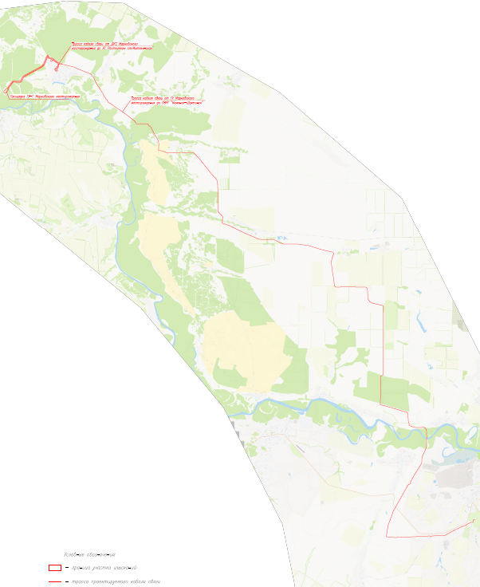

Рисунок 1 - Обзорная схема района производства работ

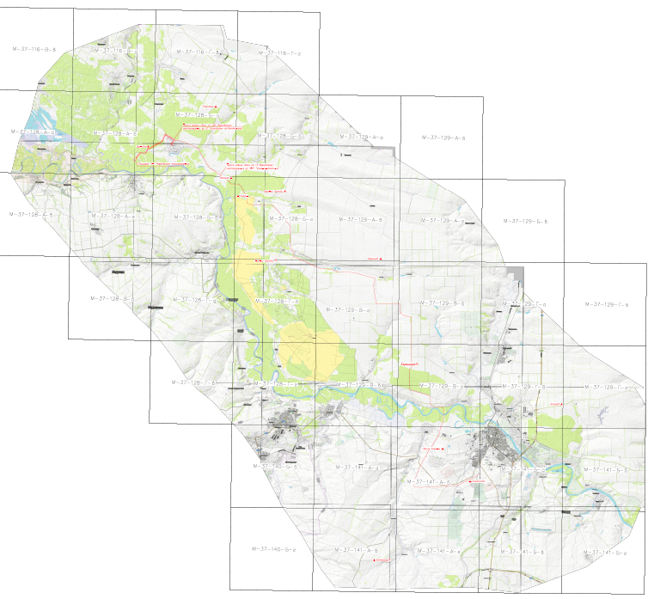

Рисунок 2 - Картограмма топографо-геодезической изученности.

Материалы о ранее выполненных изысканиях отсутствуют.

Территория изыскиваемого участка обеспечена государственной геодезической сетью в плановом (3-4класс) и высотном отношении (I, II, IV класс) и представлена пунктами триангуляции.

На участке изысканий имеются пункты опорной геодезической сети 24, 00088, 35400, 66200, 26400, заложенные раннее АО «СевКавТИСИЗ» в рамках объекта: «Оснащение ИТСО объектов Ростовского ЛПУ МГ» в 2013г.

На всю территорию района работ имеются выписки из каталогов координатпунктов государственной геодезической сети в местных (кадастровых) системах координат, принятых в Чукотском автономном округе и выписки из каталогов высотгосударственной нивелирной сети в Балтийской системе высот 1977г.

Перед началом работ было проведено обследование и технический осмотрпунктов государственной геодезической сети и пунктов опорной геодезической сетипринятых за исходные. По результатам проведенного обследования была выявленапригодность использования данных пунктов при производстве инженерно-геодезических работ.

Выписка координат и высот пунктов осуществлена из каталога координат геодезических пунктов в Местной системе координат МСК-61 и в Балтийской системевысот 1977г.

Исходные данные предоставлены Управлением Росреестра по Магаданской области и Чукотскому автономному округу на основании письма №05-003598ДСП от30.08 2019г.

Район изысканий недостаточно обеспечен исходными пунктами и требует развития сетей сгущения. Поэтому в рамках данной работы должно быть выполнено развитие планово-высотной опорной геодезической сети с закладкой центров, координаты которыхопределены методом спутниковых измерений с точностью полигонометрии 2 разряда, а отметки определены с точностью нивелирования IV класса.

От существующих (действующих) пунктов ГГС, должно быть произведенно сгущение сети и заложены пункты полигонометрии на территории строительной площадки. Далее все разбивочные работы производятся от данных пунктов.В таблице 1 приведены координаты пунктов полигонометрии, взятые для выполнения работ по объекту.

Таблица 1 – Каталог координат пунктов полигонометрии

|  |  |  |  |  |  |  |
| --- | --- | --- | --- | --- | --- | --- |
| №№  по  порядку | Название (номер) пункта, тип и высота наружного знака, тип центра | |  | Координаты, м | | Высота, м  класс нив. |
| Класс | х | у | H |
| Исходные пункты | | | | | | |
|  | | 1 -я шахта, пир.3.9м, тип 136 | 3 | 790852.440 | 6645864.490 | 86.397  II |
|  | | 5-й участок, пир.5.4м, тип 165 | 3 | 793476.874 | 6641049.265 | 151.111  IV |
|  | | 0129, п. п., пир.5.0м, тип 163 | 4 | 792749.130 | 6647260.100 | 26.299  I |
|  | | 1276, п. п., пир.5.3м, тип 109 | 4 | 792783.580 | 6648003.820 | 29.917  I |
|  | | 2052, п. п., пир 5.5м, тип 109 | 4 | 791479.640 | 6646674.150 | 9.303  IV |
|  | | 3215, п. п., пир 5.5м, тип 163 | 4 | 791360.210 | 6646072.720 | 41.596  IV |
| Пункты опорной геодезической сети | | | | | | |
|  | | 2345 | 2р. | 792149.666 | 6647934.649 | 3.771  IV |
|  | | 2356 | 2р. | 792122.854 | 6648390.496 | 2.206  IV |
|  | | 2360 | 2р. | 792293.610 | 6648446.979 | 1.960  IV |
|  | | 2409 | 2р. | 792226.416 | 6648022.553 | 4.481  IV |

# 4 Организационно-ликвидационные работы.

Выполняется инженерно-геодезические изыскания для реконструкции Марковского месторождения.

По окончании работ, необходимо: составить технический отчет и передать экземпляр заказчику.

Организацию работ следует рассматривать по трем организационным этапам: подготовительному, производственному и заключительному.

Подготовительный этап:

1. Получение и изучение технического задания;

2. Предварительное визуальное обследование местности;

3 Составление сметы и подписание договора;

4. Разработка программы геодезических работ;

5.Сбор первичной информации об объекте;

5. Расчет объемов работ;

6. Установление сроков выполнения работ;

7. Расчет потребности в кадрах и комплектование;

8. Организация материально-технического снабжения;

Производственный этап:

1. Прибытие работников на место работ;

2. Выдача производственного задания;

3. Проведение инструктажа по технике безопасности;

4.Обследование исходных пунктов и закладка пунктов

опорной геодезической сети;

5.Создание планово-высотных опорных геодезических сетей;

6.Спутниковые геодезические измерения;

7. Топографическая съёмка;

8. Перенесение в натуру и привязка инженерно-геологических

выработок и других точек;

9. Камеральная обработка;

Заключительный этап:

По окончании выполнения поставленных задач необходимо провести ликвидационные мероприятия:

1. Окончательная приемка материалов работ;

2. Сдача оборудования;

3. Учет затрат труда и начисление заработной платы;

4. Составление и сдача технической и финансовой отчетности.

# 5 Особенности организации проектируемых работ

Опорная геодезическая сеть должна быть создана с использованием спутниковых технологий методом построения сети согласно требованиям «Инструкции по развитию съемочного обоснования и съемке ситуации и рельефа с применением глобальныхнавигационных спутниковых систем ГЛОНАСС и GPS» ГКИНП(ОНТА) – 02-262-02..

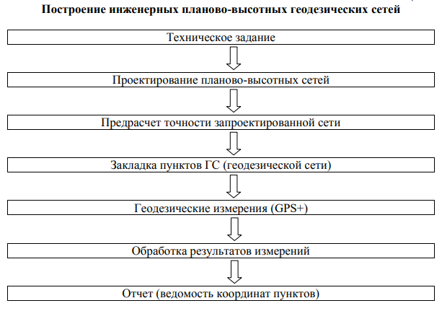

Рисунок 3 – Технологическая схема организации работ.

Топографическая съемка выполняется с использованием спутниковойгеодезической аппаратуры методом RTK, с соблюдением требований нормативныхдокументов (СП 11-104-97, ГКИНП-02-033-82, ГКИНП(ОНТА)-02-262-02) и программыработ на выполнение инженерных изысканий.

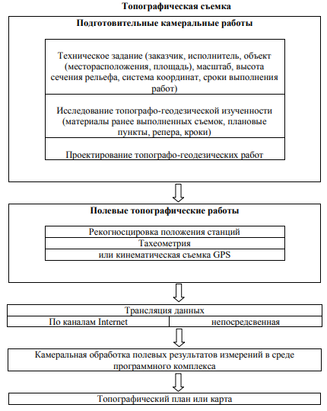

Рисунок 4 – Технологическая схема организации работ.

# 6 Контроль и приемка работ

Контроль топографо-геодезических работ должен проводиться систематически напротяжении всего периода и охватывать весь процесс полевых и камеральных работ.

Контроль и приемка работ включают следующие виды: контроль выполненияполевых работ, полевая приемка выполненных работ и окончательная сдача работначальником партии.

Контроль полноты, качества и достоверности материалов изысканий осуществляется согласно требованиям СП 11-104-97 и «Инструкцией о порядкеконтроля и приемки геодезических работ, топографических и картографическихработ» ГКИНП (ГНТА)-17-004-99.

Самоконтроль производится каждым исполнителем работ и заключается впроизводстве контрольных вычислений в полевых журналах, подсчете угловых,линейных и высотных невязок в сетях и ходах, систематических проверках приборови инструментов и т.п.

Начальником партии проверяется соблюдение требований техническихинструкций и заданий, правил ведения полевой документации, эксплуатацииоборудования и приборов, сроков выполнения работ.

Полевой контроль работ исполнителей заключается в предварительномпросмотре материалов и в производстве инструментальных проверок на местности методом проложения контрольных теодолитных и нивелирных ходов, а такжевзятием контрольных съемочных точек. По результатам проверки составляется актполевого контроля и приемки топографо-геодезических работ.Контроль и приемка камеральных работ включаются следующие виды: передачаинженерно-топографических планов в редакторскую группу для проверки полноты идостоверности данных, составление замечаний и выдача их исполнителям дляустранения, окончательная приемка исправленных материалов.

Комплекс проведенных мероприятий по контролю и приемке работ выполняется всоответствии с разработанной и принятой в организации системой внутреннегоконтроля качества.

В результате проведенного внутреннего и внешнего контроля и приемки устанавливается, что топографо-геодезические работы выполнены в соответствии стребованиями действующих нормативных документов, Заданием заказчика и Программой работ.

# 7 Охрана труда и техника безопасности на объекте

При производстве геодезических работ необходимо соблюдение требований норм и правил по технике безопасности, изложенных в ведомственных инструкциях. К работе по проведению топографо-геодезических работ допускаются лица не моложе 18 лет, имеющие соответствующую квалификацию, прошедшие медицинский осмотр и не имеющие противопоказаний по состоянию здоровья, прошедшие вводный и первичный на рабочем месте инструктажи по охране труда, теоретическую и практическую подготовку, обучение безопасным методам работы и стажировку на рабочем месте, проверку знаний по охране труда, а также прошедшие обучение правилам пожарной безопасности и проверку знаний правил пожарной безопасности в объеме должностных обязанностей. Опасность получения травмы или увечья определяется в зависимости от условий рабочего места лица, производящего геодезические работы. При работе на проезжей части дороги с интенсивным движением транспорта и работе на стройплощадке с большим числом работающих механизмов назначают наблюдателя-рабочего.

При проведении топографо-геодезических работ работник обязан:

— знать и соблюдать требования настоящей инструкции, правила и нормы охраны труда и производственной санитарии, правила внутреннего трудового распорядка;

— заботиться о личной безопасности и личном здоровье;

— выполнять требования пожаро- и взрывобезопасности, знать сигналы оповещения о пожаре, порядок действий при нем, места расположения средств пожаротушения и уметь пользоваться ими;

— знать месторасположение аптечки и уметь оказывать первую помощь пострадавшему;

— знать порядок действий в случае возникновения чрезвычайных происшествий;

— соблюдать принятую технологию, применять безопасные способы выполнения работ.

При проведении топографо-геодезических работ работник должен проходить:

— повторный инструктаж по охране труда на рабочем месте не реже 1 раза в 3 месяца;

— периодический медицинский осмотр в соответствии с действующим законодательством РФ;

— очередную проверку знаний требований охраны труда не реже 1 раза в год.

При проведении топографо-геодезических работ на работника могут воздействовать следующие опасные и вредные производственные факторы:

— движущиеся машины и механизмы, подвижные части оборудования;

— неблагоприятные метеофакторы;

— биологические факторы.

К работе с лазерными приборами допускаются специально подготовленные лица, прошедшие соответствующий инструктаж по технике безопасности.При работе с лазерными приборами: запрещается смотреть в створ лазерного луча или его плоскости; категорически запрещаетсявскрытие лазерного прибора и его питания, находящихся в рабочем состоянии.

При перенесении реек, вех, штативов и других приборов необходимо во избежание ушибов и травм соблюдать безопасный интервал между рабочими, несущими приборы. В населенных пунктах и на промышленных территориях запрещается носить рейки на плече.

При выполнении разбивочных работ на открытых участках требуется соблюдать правила; работать в жаркие и солнечные дни только с покрытой головой, пить только кипяченую воду, не ложиться на сырую землю.

Запрещается употребление спиртных напитков и появление на работе в нетрезвом состоянии, в состоянии наркотического или токсического опьянения.

Работник обязан немедленно извещать своего непосредственного или вышестоящего руководителя о любой ситуации, угрожающей жизни и здоровью людей, о каждом несчастном случае, происшедшем на производстве, или об ухудшении своего здоровья, в том числе о появлении острого профессионального заболевания (отравления), а также обо всех замеченных неисправностях оборудования, устройств.

# 8 Расчетно-сметная часть

Расчет сметы выполнен согласно действующим сборникам цен в системе проектирования инженерных работ:

1. СиЦ-01-01 «Справочник базовых цен на инженерные изыскания для строительства», 2004 г.
2. СиЦ-01-02 «Инженерно-геодезические изыскания при строительстве и эксплуатации здании и сооружении», 2006 г.

Цены рассчитаны в уровне сметно-нормативной базы на 01.01.2001 по условиям оплаты труда инженерно-технических работников и рабочих, стоимости материалов и услуг, а также размеров амортизационных отчислений по основным фондам, в соответствии с "Методическими рекомендациями по составу и учету затрат, включаемых в себестоимость проектной и изыскательской продукции (работ, услуг) для строительства и формирования финансовых результатов", утвержденных Госстроем России письмом от 06.04.1994 г. № БЕ-19-10/9 с учетом изменений и дополнений, предусмотренных постановлением Правительства Российской Федерации от 01.07.1995 г. № 661.

Цены по камеральной обработке материалов изысканий в экспедиционных условиях с выплатой работникам полевого довольствия или командировочных к ценам на эти работы применяется коэффициент 1,15 (общ.ук.п.14).

Цены по камеральной обработке материалов изысканий предусмотрены для выполнения их в условиях стационара без выплаты работникам командировочных или производственного довольствия. Так как камеральные и картографические работы будут выполняться с применением компьютерных технологий, то к стоимости соответствующих работ применяется коэффициент 1,2 (общ.ук. п. 15-д).

Цены на расходы по внутреннему транспорту, связанные с перевозкой изыскателей, оборудования и материалов от места базирования изыскательской организации до участка изысканий и обратно, а также непосредственно на участке работ приведены в таблице 4 в процентах сметной стоимости полевых изыскательских работ, а также выполняемых в условиях полевого лагеря камеральных работ, включая расходы по содержанию изыскательских баз, радиостанций, а также монтажу, демонтажуи содержанию изыскательского оборудования, определяемые по ценам таблиц 69 и 70.

Цены на расходы по внешнему транспорту, связанные с проездом работников и перевозкой изыскательского оборудования и грузов от постоянного местонахождения организации, выполняющей изыскания, до базы изыскательской экспедиции и обратно, приведены в таблице 5 в процентах сметной стоимости полевых изыскательских работ, а также выполняемых в экспедиционных условиях камеральных, включая расходы по внутреннему транспорту, приведенные в таблице 4 (за исключением расходов, предусмотренных примечанием 1 таблицы 4), а также расходы по содержанию баз и радиостанций, монтажу, демонтажу и содержанию изыскательского оборудования.

В смете, предусматриваются дополнительные расходы на работы и услуги, а также непредвиденные расходы в размере не менее 10% от сметной стоимости изыскательских работ.

Также учтены расходы на:

- составление программы по геодезическим работам;

- составление технического отчета по геодезическим работам;

- организационно-ликвидационные мероприятия;

- НДС.

Цены на создание (развитие) планово-высотных опорных геодезических сетей приведены в таблице 8 и учитывают расходы на выполнение следующих работ: составление программы работ; рекогносцировка местности; изготовление и закладка центров геодезических пунктов; измерение углов, линий и превышений; составление карточек привязки пунктов, проверка и обработка полевых журналов; окончательная камеральная обработка полевых материалов с составлением схем сети, каталогов координат и высот; подготовка и выпуск необходимых отчетных материалов. Стоимость производства измерений без закладки центров и реперов определяется по ценам на полевые работы с применением коэффициента 0,7 для плановой опорной сети и с применением коэффициента 0,4 для высотной.

Цены на выполнение необходимых работ определяются в зависимости от следующих категорий:

- категория сложности условий выполнения отдельных видов геодезических наблюдений;

- категория сложности местности;

- категория грунтов.

Описание вышеуказанных категорий приведено в действующем сборнике цен в системе проектирования инженерных работ. СиЦ-01-02 «Инженерно-геодезические изыскания при строительстве и эксплуатации зданий и сооружений», 2006 г.

К стоимости работ применяются повышающие коэффициенты при необходимости выполнения камеральных и картографических работ с применением компьютерных технологий, к стоимости соответствующих работ применяется коэффициент 1,2.

Расходы по внешнему транспорту, связанные с проездом работников и перевозкой изыскательского оборудования и грузов от местонахождения организации, выполняющей изыскания, до участка и обратно, определяются в процентах от сметной стоимости полевых работ и составляют 36,4%.

Расходы по организации и ликвидации работ на объекте определяются в размере 6% от сметной стоимости полевых работ.

В смете, прилагаемой к договору, предусматриваются дополнительные расходы на работы и услуги, а также непредвиденные расходы в размере не менее 10% от сметной стоимости изыскательских работ.

Приведены базовые цены на различные вспомогательные работы, связанные с геодезическим сопровождением строительства зданий и сооружений технический осмотр грунтовых реперов, определение координат пунктов, выполнение камеральных работ с применением компьютерных технологий.

Ценами на геодезическое сопровождение при производстве инженерных изысканий учтены расходы на следующие виды работ:

Создание планово-высотного обоснования;

Создание инженерно-топографического плана;

Планово-высотная привязка геологических выработок;

Составление сметы;

Особые условия;

Смета на инженерно-геодезические работы при производстве инженерных изысканийпредставлена в смете № 1.

**Смета № 1**

**На инженерно-геодезические работы**

Наименование объекта: реконструкция «ДКС Марковского месторождения».

Стадии проектирования: Рабочая документация

Этап, вид работ: 1 этап

Наименование изыскательской организации: Колесников А.Н.

Наименование организации заказчика: ДГТУ, кафедра «Геодезия»

Сметный расчет составлен по Справочнику базовых цен на инженерные изыскания для строительства "Инженерно-геодезические изыскания", 2004 г. (СБЦИИС-2004), справочнику базовых цен на инженерные изыскания для строительства "Инженерно-геодезические изыскания при строительстве и эксплуатации зданий и сооружений", 2006 г.(СБЦИИС-2006)

|  |  |  |  |  |  |
| --- | --- | --- | --- | --- | --- |
| 1. Создание плановой опорной геодезической сети 2 разряда с использованием спутниковой геодезической системы (к=1.30/1.20) | СБЦИИС-01-01, т.8 п.1 | 1 пункт | 50 | 6426/2538 | 417690/152280 |
| 2. Создание высотной опорной геодезической сети IV класса с использованием спутниковой геодезической системы (к=0.40/1.20) | СБЦИИС-01-01, табл.8 п.4 | 1 пункт | 50 | 1418/378 | 28360/22680 |
| 3. Создание инженерно-топографического плана незастроенная территория М 1:500, сеч. рельефа 0.5 м (к=1.75/1.30) | СБЦИИС-01-01, табл.9 п.5 | 1 га | 38.12 | 2432/589 | 181476/30138 |
| 4. Создание инженерно-топографического плана застроенная территория М 1:500, сеч. рельефа 0.5 м (к=1.75/1.75) | СБЦИИС-01-01, табл.9 п.5 | 1 га | 4.33 | 3284/1067 | 64999/19494 |
| 5. Создание инженерно-топографического плана незастроенная территория М 1:2000, сеч. рельефа 0.5 м (к=1.75/1.30) | СБЦИИС-01-01, табл.9 п.17 | 1 га | 64.5 | 804/174 | 589625/127606 |
| 6. Изыскания трассы подземного кабеля линии связи (к=1.20/1.75) | СБЦИИС-01-01, табл.15 п.6 | 1 км | 75.5 | 7913/4889 | 716918/645959 |
| 7. Изготовление и закладка центров на глубину (к=1.20) | СБЦИИС-01-01, табл.46 п.2 | 1 знак | 47 | 4278 | 241279 |
| 8. Планово-высотная привязка геологических выработок при расстоянии от 100 до 200 м | СБЦИИС-01-01, табл.48 п.3 | 1 скв | 49 | 189 | 9261 |
| 9 0.85*сумма полевых работ | | | | | 1912166.6895 |
| 10 1.2*сумма камеральных работ | | | | | 1197788.0124 |
| 11 Расходы на внешний транспорт | СБЦИИС-01-01, табл.5 п.2 |  |  | 12,7 %от (7) | 242845.1696 |
| 12 Организационно – ликвидационные расходы | СБЦИИС-01-02, табл.78 п.3 | 1 объект | 1 | 6%от(7) | 114730.0014 |
| 13 Сумма работ | | | | | 357575.1709 |
| 14 Составление программы работ | СБЦИИС-01-01, табл.78 п.5 | 1 | 1 | 25050+1,5% | 71699.3205 |
| программа |
| 15 Составление технического отчета | СБЦИИС-01-01, табл.79 п.5 | 1отчет | 1 | 38750+2.0% | 100949.0940 |
| Итого: | | | | | 3640178.2874 |
| 16 Письмо Минстроя России от 02.05.2023 № 24756-ИФ/09 | | | | К=5.43 | 19766168.1 |
| 17 НДС | | | | 20% | 3953233.62 |
| 18 Итого по смете: | | | | | 23719401.72 |

Составил: Колесников А.Н.

Расчет сметы выполнен согласно действующим сборникам цен в системе проектирования инженерных работ.

# 9 План по повышению эффективности производства работ

Эффективность производства выше описанных геодезических работах планируется повысить за счет выполнения следующих мероприятий, приведённых в таблице 2.

Таблица 2 – План по повышению эффективности производства работ

|  |  |  |  |
| --- | --- | --- | --- |
| № пп | Краткое содержание мероприятий | Предполагаемый положительный эффект | Сроки внедрения |
| 1 | Оптимизация выполнения всего комплекса работ | Сокращение времени выполнения работ на 5 дней | В период работы на объекте |
| 2 | Оптимальное использование автотранспорта | Повышение эффективности имеющего транспорта, экономия горючего | В период работы на объекте |
| 3 | Использование ЭВМ при обработке данных | Сокращение времени обработки данных | В период работы на объекте |
| 4 | Внедрение новых технологических полевых измерений | Сокращение времени съемки | В период работы на объекте |

# 

# Заключение

В процессе выполнения работы ознакомились с физико-географической характеристикой объекта, в которую входит рельеф, гидрография, климат, почвы, а также с экономической характеристикой района работ, включающей в себя промышленность, строительство, транспорт и связь; рассмотрели топографо-геодезическую изученность, аэрокосмическую и картографическую обеспеченность объекта; разработали организационно-ликвидационные работы и обоснование выбора методов съемки. В особенностях организации проектируемых работ затронули организацию геодезических работ при оценке технического состояния сооружения.

Составили технологическую схему работ. Рассчитали смету на производство всех работ.

Ознакомились с контролем и приемкой работ, охраной труда и техникой безопасности на объекте, а также с планом по повышению эффективности производства работ.

При разработке использовались действующие инструкции, ГОСТы, сборники цен на проектные и изыскательские работы, нормативы расходования материалов, а также исследования в области экономики, организации и управления топографо-геодезического производства (ТГП).

# Перечень использованных информационных ресурсов

1 Бобкина В.А. «Экономика и организация инженерно-геодезического производства»: Метод. Указ. – Ростов-на-Дону, 2018. – 26 с.

2 СП 11-104-97. Инженерно – геодезические изыскания для строительства.

3 СП 47.13330.2012 (актуализированная редакция СНИП 11-02-96). Инженерныеизыскания для строительства. Москва, 1997.

4 СНиП 12-03-2001. Безопасность труда в строительстве. Часть 1.5 СНиП 12-03-2001. Безопасность труда в строительстве. Часть 2.

6СП 11-105-97. Инженерно-геологические изыскания для строительства. Часть I. Общиеправила производства работ.

7ГКИНП-02-033-83. Инструкция по топографическим съемкам в масштабах 1:5000,1:2000, 1:1000, 1:500.

8 Справочник базовых цен на инженерные изыскания для строительства. Инженерно-геодезические изыскания (цены приведены к базисному уровню на 01.01.2001г.).

9 Справочник базовых цен на инженерные изыскания для строительства. Инженерно-геодезические изыскания при строительстве и эксплуатации зданий и сооружений (цены приведены к базисному уровню на 01.01.2001 г.).